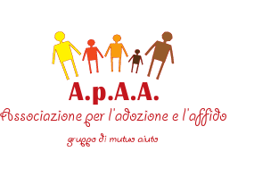
Al Consiglio Direttivo
A.P.S."A.p.A.A"
DI Rivalta di TORINO
Il/la sottoscritto/a ..................................................................................................................................................
nato/a a .......................................................................... il ..........................................................................................
residente a ....................................................... via .......................................................................... n. ...................
CAP ............................. tel. .......................................................................... fax ........................................................
e. mail .............................................................................
Titolare di tessera AICS in regola con la quota sociale per l’anno in corso
CHIEDE
Che il proprio figlio minore
nome__________________________________cognome______________________________
nato a _________________________________ prov. __________ il ____________________
residente in __________________________via _____________________ n° ____ cap. _____
di cittadinanza ______________________ codice fiscale _____________________________

venga ammesso, dopo aver preso visione e approvato lo statuto sociale ed il regolamento interno, quale socio dell’associazione di promozione sociale A.p.A.A. attenendosi a pagare la quota sociale determinata per i minori per l’anno _______ in euro 6,50.
Il sottoscritto autorizza, con la firma della presente domanda di ammissione a socio, il proprio figlio minore ________________________________________________________ a partecipare a tutte le attività promosse dall’associazione

Data_______________ | Firma
 | (per il minore firma di chi esercita la patria potestà)
 | ___________________________

Riservato all’ amministrazione : È ammesso in qualità di Socio minore di anni 18 in data __________

(firma del Presidente o membro del Direttivo)

_______________________

